Член Общественного совета при УВД по САО Денис Костромин посетил ОМВД России по району Беговой
06.09.2021
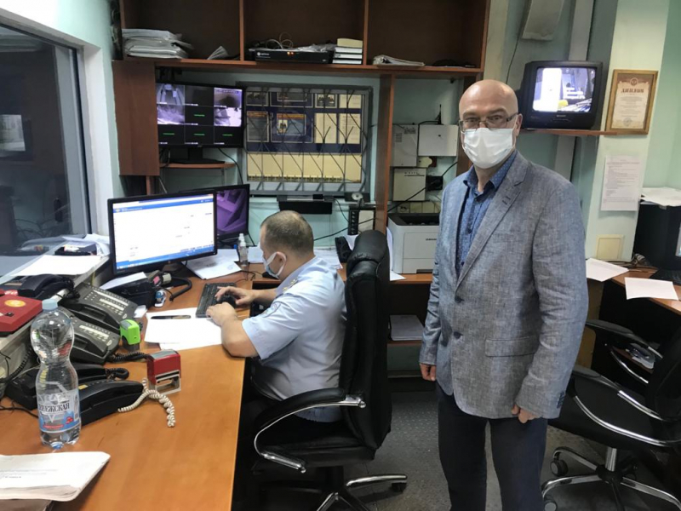

В ходе визита Денис Костромин ознакомился с работой отдела, пообщался с руководством и сотрудниками отдела, уделив особое внимание информационным стендам для посетителей на предмет актуальности размещенной на них информации.
По итогам проведенной проверки член Общественного совета Денис Костромин выразил благодарность руководству и сотрудникам полиции за их нелегкий труд и пожелал успехов в дальнейшей службе.
Пресс-служба УВД по САО
8 (495) 601-03-29

Адрес страницы: http://begovoy.mos.ru/safety/atc-cao-reports/detail/10233663.html
Управа района Беговой города Москвы

